Pemidanaan Terhadap Pelaku Pemalsuan Tanda Tangan Digital Menurut Undang-Undang Informasi dan Transaksi Elektronik

SKRIPSI
Diajukan Untuk Memenuhi Tugas dan Melengkapi Syarat Guna Memperoleh Gelar Sarjana Starta 1 Ilmu Hukum

Oleh :
ROKHMAH SYAMSU
NPM 5118500008

PROGRAM STUDI ILMU HUKUM
FAKULTAS HUKUM
UNIVERSITAS PANCASAKTI
SEPTEMBER 2022
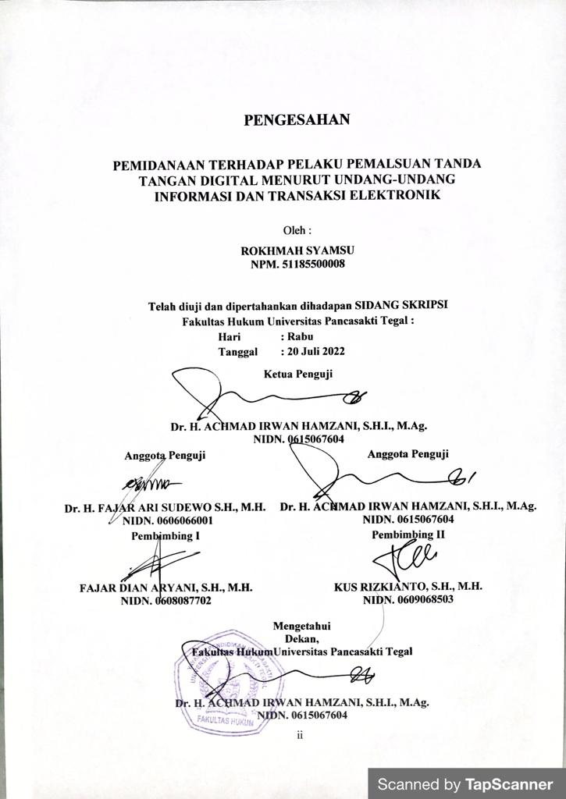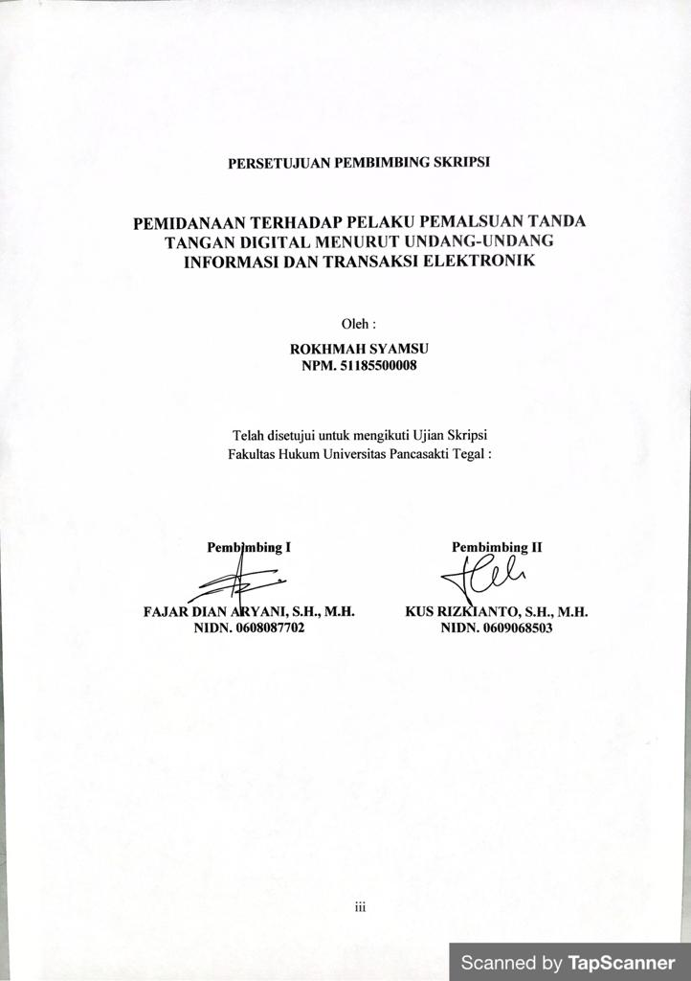
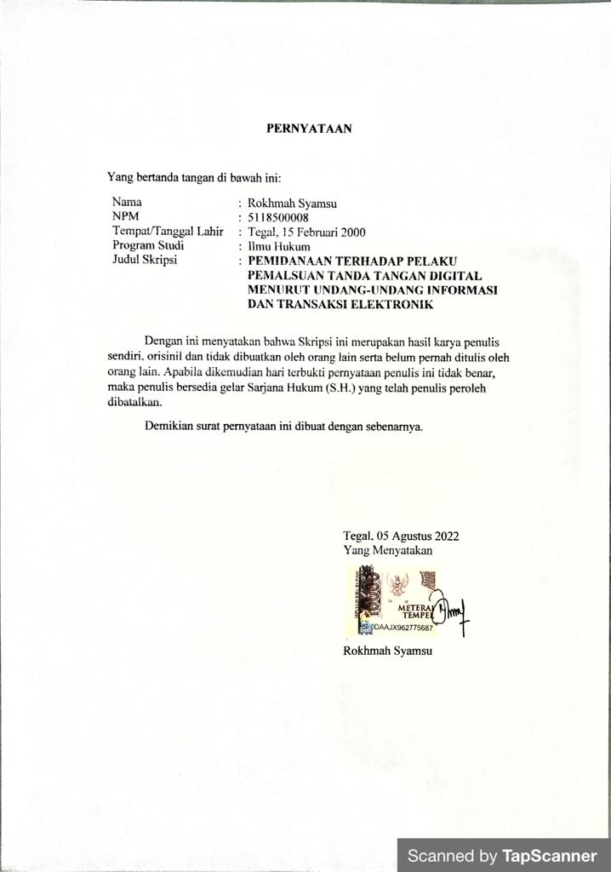

ABSTRAK
Di Indonesia saat ini mengalami beberapa transformasi untuk mengembangkan tekoknologi digital, salah satu bentuk yang terjadi adalah mulai dilakukannya penerapan tanda tangan digital. Tanda tangan digital merupakan sebuah mekanisme kriptografi yang sering diimplementasikan kedalam tanda tangan elektronik. Saat ini mungkin belum banyak yang tau soal tanda tangan digital atau digital signature itu dikarenakan teknologi ini memang masih baru diindonesia. Meski begitu, pemanfaatan tanda tangan digital sangat penting terutama dengan banyaknya perusahaan yang bertransforrmasi ke digital dan ingin mengurangi penggunaan dokumen kertas (paperless).
Penelitian ini bertujuan untuk : (1) Untuk mengetahui tentang pengaturan tindak pidana pemalsuan tanda tangan digital menurut undang undang informasi dan transaksi elektronik (ITE) (2) untuk mengatahui aspek pemidanaan terhadao pelaku pemalsuan tanda tangan digital
Jenis penelitian ini adalah penelitian kepustakaan (library research), pendekatan yang digunakan dalam penelitian ini adaah pendekatan normatif, teknik pengumpulan data yang digunakan dalam penelitian ini adalah dengan cara studi dokumen atau studi kepustakaan (library research) teknik ini berguna untuk mendapatkan landasan teori dengan mengkaji dan mempelajari buku-buku, peraturan perundang-undangan, dokumen-dokumen, laporan, arsip dan hasil penelitian lainnya baik cetak maupun elektronik yang berhubungan dengan pertanggung jawaban pidana pemalsuan tanda tangan digital.
Hasil penelitian ini pemidanaan terhadap pemalsuan tanda tangan digitak diatur pada pasal 35 jo 51 (1) Undang-Undang Nomor 19 Tahun 2016 tentang Perubahan atas Undang-Undang Nomor 11 Tahun 2008 tentang Informasi dan Transaksi Elektronik.
Berdasarkan hasil penelitian ini diharapkan akan menjadi bahan informasi dan masukan bagi mahasiswa, akademis, praktisi dan semua pihak yang membutuhkan dilingkungan Fakultas Hukum Universitas Pancasakti Tegal.
Kata kunci : Pemidanaan, Pemalsuan, Tanda Tangan Digital
ABSTRACT
In Indonesia, currently undergoing several transformations to develop digital technology, one of the forms that occurs is the implementation of digital signatures. Digital signature is a cryptographic mechanism that is often implemented into electronic signatures. Currently, perhaps not many people know about digital signatures or digital signatures, because this technology is still new in Indonesia. Even so, the use of digital signatures is very important, especially with many companies turning to digital and wanting to reduce the use of paper documents (paperless)
This study aims to: (1) To find out about the regulation of the crime of digital signature forgery according to the Electronic Information and Transaction (ITE) Law (2) to find out the aspects of punishment for perpetrators of digital signature forgery
This type of research is library research, the approach used in this research is a normative approach, the data collection technique used in this research is by means of document studies or library research. and study books, laws and regulations, documents, reports, archives and other research results both printed and electronic related to criminal liability for digital signature forgery.
The result of this research is that the punishment for falsification of digital signatures is regulated in Article 35 jo 51 (1) of Law Number 11 of 2008 concerning Information and Electronic Transactions.
Based on the results of this research, it is hoped that it will become information and input for students, academics, practitioners and all parties in need within the Faculty of Law, Pancasakti University, Tegal
Keywords: Criminal, Counterfeiting, Digital Signature

KATA PENGANTAR
Dengan mengucapkan syukur kehadirat Allah Swt., Alhamdulillah penyusunan skripsi ini dapat selesai. Dengan skripsi ini pula penulis dapat menyelesaikan studi di Program Studi Ilmu Hukum Fakultas Hukum Universitas Pancasakti Tegal. Shalawat dan salam penulis sampaikan kepada Rasulullah Saw, yang membawa rahmat sekalian alam.
Penyusunan skripsi ini atas berkat dan rahmat Allah Subhanahu Wa Ta’ala, juga tidak lepas dari bantuan dan dukungan berbagai pihak yang kepadanya patut diucapkan terimakasih. Ucapan terimakasih penulis sampaikan kepada:
- Dr. Taufiqullah, M.Hum (Rektor Universitas Pancasakti Tegal).
- Dr. Achmad Irwan Hamzani, S.H.,M.Ag (Dekan Fakultas Hukum UPS Tegal).
- Kanti Rahayu, S.H., M.H (Wakil Dekan I Bidang Akademik Fakultas Hukum).
- H. Toni Haryadi, S.H., M.H (Wakil Dekan II Bidang Administrasi Fakultas Hukum).
- Imam Asmarudin, S.H., M.H (Wakil Dekan III Bidang Kemahasiswaan Fakultas Hukum).
- Muhammad Wildan, S.H., M.H (Sekertaris Program Studi Fakultas Hukum).
- Fajar Dian Aryani, S.H., M.H dan Kus Rizkianto, S.H., M.H yang telah berkenaan memberikan bimbingan dan arahan pada penulis dalam penyusunan skripsi ini dengan penuh kesabaran.
- Segenap dosen Fakultas Hukum Universitas Pancasakti Tegal yang telah memberikan bekal ilmu pengetahuan pada penulis selama tiga tahun sehingga penulis dapat menyelesaikan studi strarta I. Semoga bapak dan ibu dosen Fakultas Hukum selalu mendapatkan kebaikan dari Allah Subhanahu Wa Ta’ala serta amal jariyah. Aamiin.
- Segenap pegawai administrasi/karyawan Universitas Pancasakti Tegal khususnya di Fakultas Hukum yang telah memberikan pelayanan akademik dengan sabar dan ramah.
- Orang tua, serta saudara-saudara penulis yang selalu memberikan semangat serta dorongan moriil pada penulis selama menempuh studi.
- Teman-teman penulis, dan semua pihak yang memberikan motivasi dalam menempuh studi maupun dalam penyusunan skripsi ini yang tidak dapat disebutkan satu-persatu.
Semoga Allah SWT membalas semua kebaikan Bapak/Ibu serta rekan-rekan dengan balasan yang lebih dari apa yang diberikan kepada penulis. Akhirnya hanya kepada Allah SWT. Penulis berharap semoga skripsi ini dapat bermanfaat bagi penulis khususnya dan bagi pembaca umumnya. Aamiin.
Tegal, 05 Agustus 2022

DAFTAR ISI
HALAMAN JUDUL i
HALAMAN PERSETUJUAN PEMBIMBING ii
HALAMAN PENGESAHAN iii
HALAMAN PERNYATAAN iv HALAMAN ABSTRAK vi
HALAMAN KATA PENGANTAR viii
HALAMAN DAFTAR ISI………………………………………………………… x
DAFTAR GAMBAR………………………………………………………………. xii
BAB I PENDAHULUAN 1
- Latar Belakang 1
- Rumusan Masalah 4
- Tujuan Penelitian 4
- Manfaat Penelitian 4
- Tinjauan Pustaka 5
- Metode Penelitian 8
- Sistematika Penulisan 12
BAB II TINJAUAN KONSEPTUAL 14
- Tinjauan Umum Tentang Pemidanaan 14
- Tinjauan Umum Tentang Pemalsuan 21
- Tinjauan Umum Tentang Tanda Tangan Digital 27
- Tinjauan Umum Tentang Tanda Tangan Elektronik 33
BAB III HASIL PENELITIAN DAN PEMBAHASAN 36
- Pengaturan Tindak Pidana Pemalsuan Tanda Tangan Digital Menurut Undang-Undang Nomor 19 Tahun 2016 tentang Perubahan atas Undang-Undang Nomor 11 Tahun 2008 Tentang Informasi dan Transaksi Elektronik (ITE) 36
- Aspek Pemidanaan Terhadap Pelaku Pemalsuan Tanda Tangan Digital 48
BAB IV PENUTUP 63
- Simpulan 63
- Saran 63
DAFTAR PUSTAKA 65

DAFTAR GAMBAR
Gambar 1. Contoh Tanda Tangan Digital 32
Gambar 2. Contoh Tanda Tangan Elektronik 33

